Часть вторая

2. Оценка инвестиционного климата
Потенциальные инвесторы должны иметь полную и достоверную информацию, на основании которой возможно оценить инвестиционный климат Ивантеевского муниципального района.
Инвестиционная привлекательность муниципального района определяется совокупностью показателей инвестиционного потенциала, инвестиционного риска, инвестиционной активности органов власти (состоянием нормативной базы инвестиционной деятельности администрации).
Инвестиционный потенциал Ивантеевского муниципального района
Инвестиционный потенциал Ивантеевского муниципального района складывается из частных потенциалов, каждый из которых характеризуется группой показателей:

2.1. Инфраструктурный потенциал - особенности района вызваны прежде всего его расположением между тремя существенно более крупными и экономически развитыми городами: район граничит на севере – с Самарской областью, на востоке – с Перелюбским, на юге – с Пугачевским, на западе – с Духовницким районами Саратовской области. Ивантеевский район связан с соседними областями и районами дорогами областного и местного значения с выходом на федеральную трассу Самара-Волгоград. Расстояние до г. Самары составляет 150 км. Имеется железнодорожная станция Тополек, на расстоянии 5 км от села Ивантеевки.
Эти города представляют собой привлекательные рынки сбыта для предприятий района в случае повышения их конкурентоспособности. Село Ивантеевка связано с соседними областями и районами дорогами областного и местного значения с выходом на федеральные. Проходит дорога межобластного значения Самара-Пугачев-Энгельс-Волгоград.

2.2. Трудовой потенциал – общая численность населения района составляет 13,2 тыс. человек, из них в трудоспособном возрасте 7079 чел.
Труд и занятость

Среднесписочная численность работников, занятых в экономике (по данным статистики) (человек) | 2198
Трудоспособное население (тыс. чел.) | 7,1
Численность безработных, стоящих на учете (чел.) | 66
Уровень регистрируемой безработицы, % | 1

Основные показатели уровня жизни населения

Показатели | 2020 год
Среднемесячная заработная плата, руб. | 27490,5
Денежные доходы в расчете на душу населения (руб.) | 15412,2
Прожиточный минимум, руб. | 9844

Наибольшая средняя заработная плата на одного работника в 2020 году приходится на следующую отрасль: сельское хозяйство -30373 рублей.

Основные экономические показатели
Показатель | Ед. изм. | 2020 год
Объем отгруженной продукции по полному кругу предприятий в действующих ценах | тыс. руб. | 1276876,6
Индекс промышленного производства | % | 103,1
Объем продукции сельского хозяйства в действующих ценах | тыс. руб. | 4228100
Оборот розничной торговли в действующих ценах | тыс. руб. | 952034
Оборот общественного питания | тыс. руб. | 41078
Объем инвестиций | тыс. руб. | 272949,0

2.3. Ресурсный потенциал - Территория Ивантеевского муниципального района приурочена к степной денудиационной Сыртовой равнине ранее четвертичного возраста. Рельеф ее – пологохолмистый с наиболее возвышенной частью на севере района. Общий уклон поверхности наблюдается с востока на запад. Однообразие природных условий определило достаточно однообразный почвенный покров района. На рассматриваемой территории господствующим типом почв являются черноземы южные, которые сформировались на водораздельных плато и их склонах. Содержание гумуса в них от 4,9 до 6,8%. Кроме черноземов обыкновенных на юго-востоке района распространены темно-каштановые почвы. В поймах рек встречаются участки с пойменными и луговыми почвами. На территории района встречаются небольшими вкраплениями солонцы и комплексы почв с преобладанием солонцов, развитых на засоленных породах с близким залеганием грунтовых вод.
Климат района континентальный умеренных широт, характеризуется жарким сухим летом и холодной малоснежной зимой. Переход от холода к теплу и от тепла к холоду быстрый.
Количество атмосферных осадков за год составляет в среднем 318 мм, из них на летний период приходится 211 мм, на холодный – 107 мм. Относительная влажность составляет в декабре 84%, в июне -57%, среднегодовая – 70,5% и за вегетационный период – 56%.
В отдельные годы наблюдаются отклонения количества выпадающих осадков от норм в сторону понижения.
Естественные леса и лесопосадки Ивантеевского района занимают 5736 га. Преобладают леса, выполняющие запретные функции 59,2% и защитные – 36,8%. Остальные являются зеленой зоной.
Минерально – сырьевая база: Нефть, природный газ, камень строительный.
Минерально-сырьевая база района представлена группой строительных материалов, такими как кирпично-черепичное сырье, камень – строительный, пески строительные.
В районе имеются два опоискованных месторождения:
1. Ивантеевское – песок строительный, полезная толща которого приурочена к отложениям хазарского яруса и представлена песками кварцевополевошпатовыми, мощностью 7-8 м. Ориентировочные запасы – около 500тыс. м³. Месторождение эксплуатируется местными организациями для строительных нужд.
2. Знаменское – известняк, камень строительный.
Имеются запасы нефти и газа: Иргизское, Мало-Иргизское, Чернавское, Тепловское, Черемушинское.
2.4. Культурный потенциал - В настоящее время Ивантеевский район является одним из динамично развивающимся в области.
В течение последних лет проводится большая работа по благоустройству райцентра и населенных пунктов района. Закладываются новые парки, скверы. Общая площадь клумб и цветников превышает 25 тыс. кв. м.
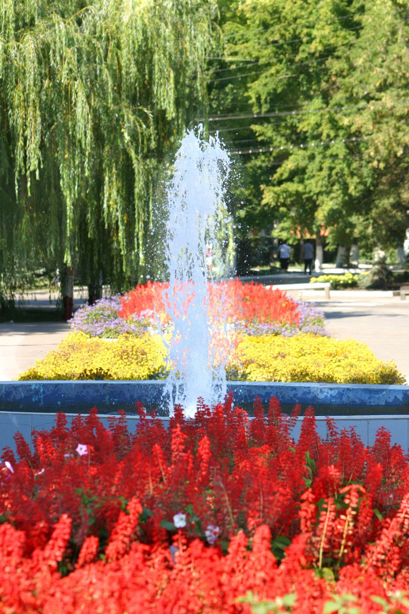
Построено 3 фонтана, обустраиваются парки. Преобразился внешний вид административно-торговых зданий, жилых домов.
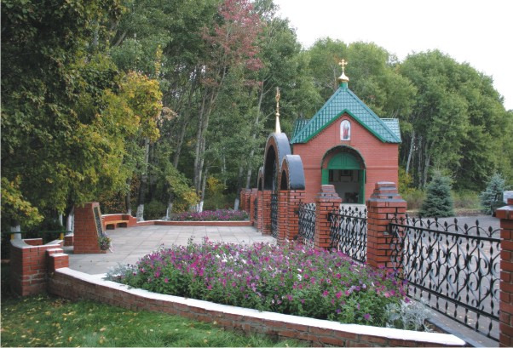
На территории Ивантеевского муниципального района находятся два памятника регионального значения: «Вавилов Дол» урочище «Чернавские купола» и байрочный лес в междуречье реки Малый Иргиз – река Чернава. 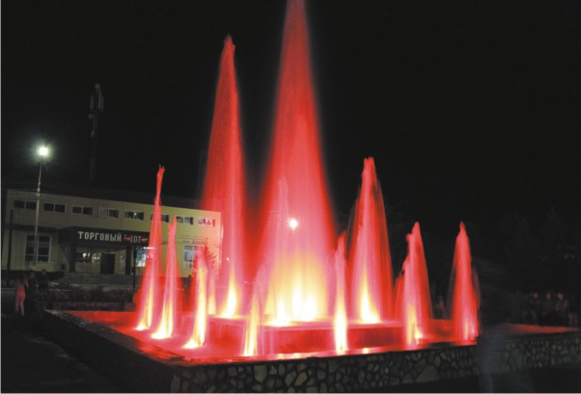Памятник природы «Чернавские купола» занимает площадь в 71 га, барочный лес в междуречье реки Малый Иргиз – реки Чернава – 49 га.

Большое внимание в 2020 году благоустройству, которое было и остаётся одним из приоритетных направлений деятельности.
По итогам областного конкурса благоустройства в своих номинациях по численности населения Ивантеевка заняла первое место, Бартеневка – 3 место.
В 2020 году в Ивантеевском районе продолжилась реализация федеральной программы «Комплексное развитие сельских территорий», которая предполагает целый ряд направлений с решением различных социальных вопросов.
Так, по подпрограмме «Благоустройство сельских территорий программы «Комплексное развитие сельских территорий» всего в 2020 году выполнено благоустройство следующих объектов Ивантеевского муниципального района.
Завершён второй этап благоустройства парка «Сказка» села Ивантеевка, который проведён на общую сумму 2 миллиона рублей.
Здесь установлены фонтан, фонари и скамейки. Парк стал любимым местом отдыха ивантеевцев, и в тёплое время года ежедневно собирал десятки взрослых и детей.

Благоустройство шло и по нацпроекту «Формирование комфортной городской среды», в рамках которого в 2020 году были благоустроены 2 дворовые территории многоквартирных домов в с. Ивантеевка по адресу улица Интернациональная, д. № 3 на сумму 494 тыс руб и на улице Зелёной, д.81 на сумму 440 тыс руб., а также 2 общественные территории :пешеходная зона по улице Советской от д. № 1 до д. № 11 ( 776 тыс руб) и центральная площадь по улице Советская на сумму 5,7 млн руб ( устройство брусчатки, установка уличных светильников, скамеек и урн)

Это место отдыха обрело современный облик, стало более комфортным и уютным для жителей и гостей. Возле фонтана также благоустроены клумбы.
Общие затраты на благоустройство по выше указанной подпрограмме составили 8, 9 млн. руб.
В следующем году мы также планируем заниматься благоустройством, и с учётом пожеланий жителей было подано 9 заявок.

Желание благоустраивать, делать краше и комфортнее места отдыха для людей с каждым годом становится уже потребностью и в сёлах района. Так, в 2020 году проведено обустройство зоны отдыха парка «Победа» в селе Бартеневка Бартеневского муниципального образования на общую сумму 1,8 миллионов рублей: в программе приняло участие ООО «Урожай».
Новый парк появился и в селе Раевка, на улице Молодёжной: на его обустройство потрачено 1,1 млн. руб.: в этом участвовало и базовое хозяйство СХА «Заречье».
Программы поддержки местных инициатив граждан
В 2020 году 8 из 9-ти муниципальных образований Ивантеевского района приняли участие в реализации программ поддержки местных инициатив. В рамках этих проектов решен целый ряд вопросов социальной значимости. Так, к 75-летию Победы в Великой Отечественной войне в Николаевке проведено благоустройство общественной территории и установлен бюст Герою Советского Союза Василию Михайловичу Кузьмину на сумму – 472 тысячи рублей.
В селах Канаёвского МО проведено благоустройство общественных территорий на сумму -1,3 млн руб.: в Канаёвке отремонтирован памятник участникам Великой Отечественной войны- в этом приняло участие ООО «Победа» , в Клевенке установлена детская игровая площадка – здесь принял участие колхоз имени Чапаева.
Ещё в двух муниципальных образованиях района установлены спортивные площадки. Так, в посёлке Восточный Чернавского муниципального образования её стоимость составила 275 тыс рублей. В Знаменском МО - 299 тыс руб
Кроме того, за счёт средств данной программы на сумму 1,4 млн руб
проведён ремонт сельского клуба в селе Горелый Гай Яблоново-Гайского муниципального образования.
В селе Бартеневка Бартеневского муниципального образования проведён ремонт башни Рожновского на сумму 1,1 млн руб
Уделено внимание и сельским местам захоронения: в Раевском МО на общую сумму 918 тыс руб. установлена новая металлическая ограда с последующим расширением кладбища.
В Ивантеевке, на христианском кладбище, также установлена новая изгородь на сумму 1,3 миллиона руб.
Общие затраты на реализацию программ поддержки местных инициатив граждан составили 7,2 миллиона рублей.
Надо сказать, что все проекты реализованы на условиях софинансирования и с учётом внебюджетных источников.

Ремонт автодорог
В 2020 году на субсидии из областного бюджета на обеспечение капитального ремонта и ремонта автомобильных дорог общего пользования местного значения за счёт средств областного дорожного фонда проведены следующие объёмы работ.

В Ивантеевке ремонт автомобильных дорог на улицах Гунина, Кооперативной, Зеленой.

В сёлах района ремонт автомобильной дороги по улице Молодежной в селе Николаевка, а также по улице Центральной в селе Раевка.

Кроме того, на средства министерства транспорта отремонтированы два моста на автомобильной дороге «Ивантеевка-Раевка»

Безусловно, большим и долгожданным событием уходящего года является передача дороги Саратов-Энгельс-Маркс-Балаково-Пугачёв-Ивантеевка в федеральную собственность. Это значит, что теперь её качество получит совсем другой уровень. Во-первых, будет снижена аварийность. Во-вторых, улучшится транспортная доступность – из посёлков в города добираться будет быстрее.

Кроме этого, федеральный статус позволит за счёт средств федерального бюджета осуществлять все необходимые работы по ремонту и содержанию этих дорог, а значит, те деньги, которые раньше уходили на эти цели из областного бюджета, будут возвращаться в районы. Таким образом, передача дороги в федеральную собственность даст новый толчок в развитии дорожной отрасли района и области в целом.

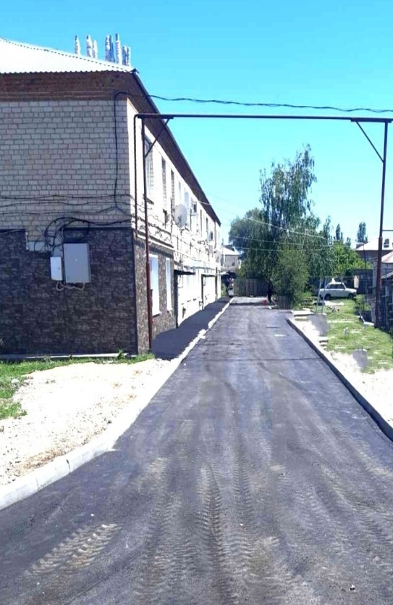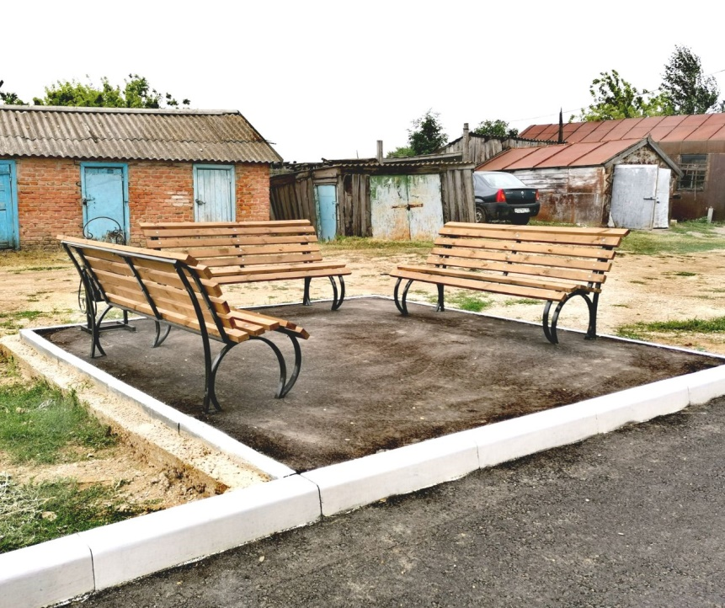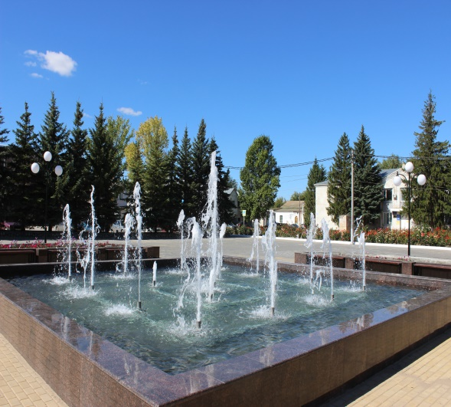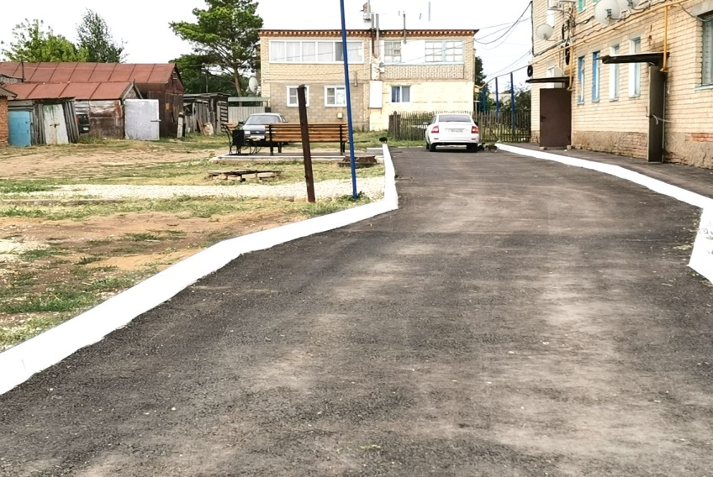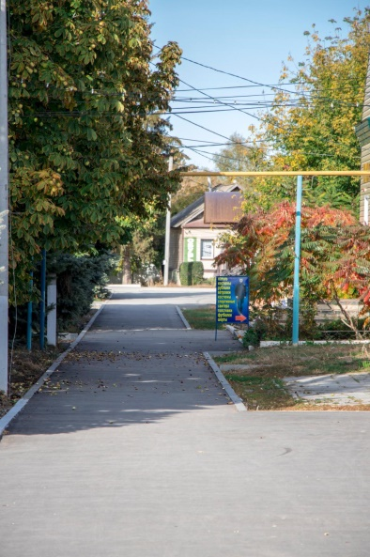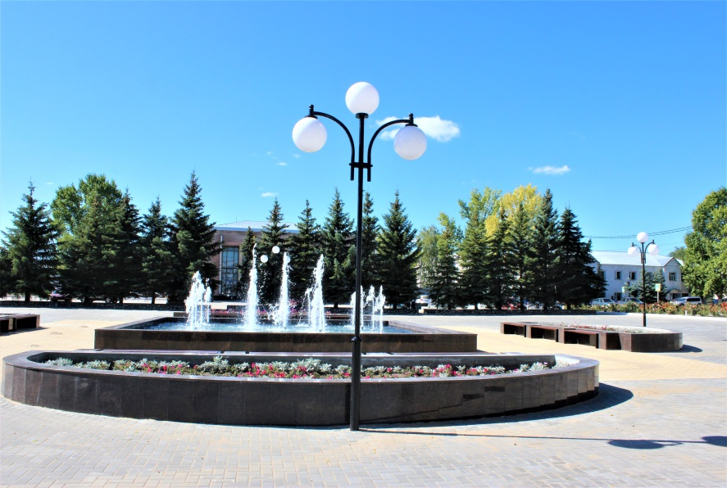

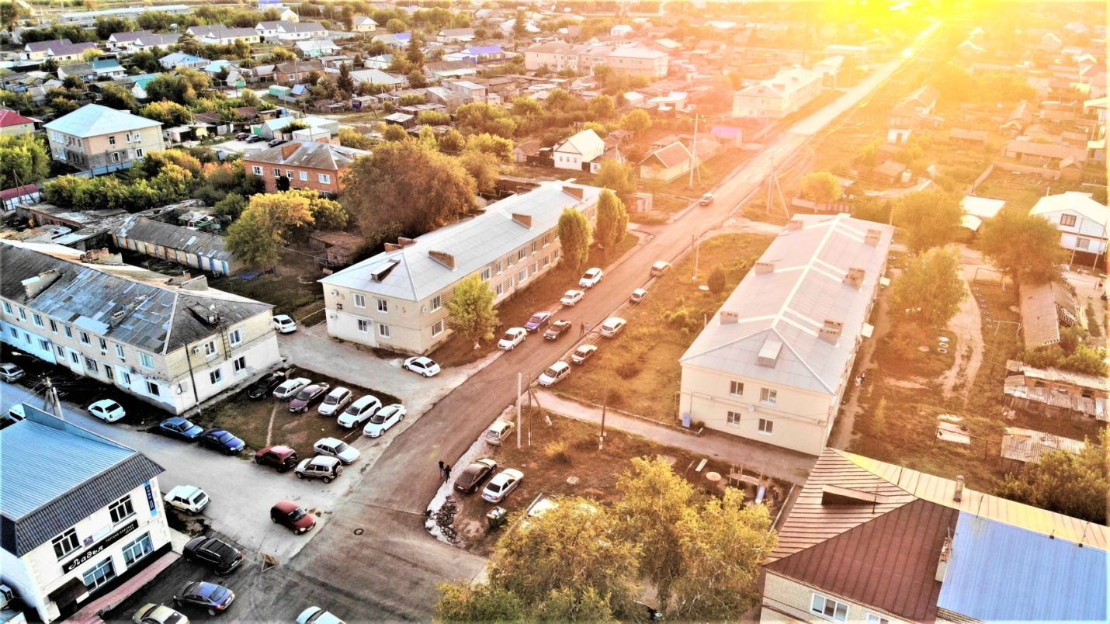

2.5. Потребительский потенциал – 150 предприятий розничной торговли, 14 предприятий общепита; 17 предприятий бытового обслуживания. Розничный товарооборот за 2020 год составил 952034 тыс. рублей. Индекс производства промышленной продукции по полному кругу организаций сложился 103,1%.
Оборот общественного питания за 2020 год составил 41078 тыс. рублей.

2.6. Производственный потенциал – объем производства валовой продукции в 2020 году составил 4228,1 млн. рублей.
В районе имеется 9 крупных сельскохозяйственных предприятий; 32 постоянно действующих крестьянско – фермерских хозяйств.
Площадь пашни в Ивантеевском районе составляет 141,3 тыс. га, возделываются зерновые, зернобобовые и технические культуры. Возможно развитие объектов для переработки пшеницы, ячменя, овса, нута. Из технических культур – переработка подсолнечника, льна масличного, сои. Также район располагает обширными пастбищами: более 42655 га, что возможно для разведения КРС специализированных мясных пород и овцеводства. В Ивантеевском муниципальном районе возможно разведение рыб различных пород в прудовых хозяйствах, в районе имеется более 90 прудов площадью зеркала от 2,1 га.

2.7. Институциональный потенциал – на территории муниципального района банковскую систему представляют дополнительный офис ОАО «Сбербанк России»

2.8 Финансовый.
За 2020 год в бюджет района поступило 492796,2 тыс. руб. налоговых и других обязательных платежей. Налоговые и неналоговые доходов местного бюджета обеспечены за счет следующих доходных источников:
- налог на доходы физических лиц (56260,2 тыс.руб.);
- доходы от использ.имущества (5320,6 тыс.руб.).
Безвозмездные перечисления из областного бюджета в бюджет муниципального района за 2020 год составили 380918,8тыс. руб.

3. Приоритетные направления инвестирования

Ивантеевский муниципальный район расположен в северной части Левобережья Саратовской области. Район граничит: на севере - с Самарской областью, на востоке – с Перелюбским , на юге – с Пугачевским, юго – западе – Балаковским, на западе – с Духовницким районами Саратовской области. Площадь района в административных границах - 204,8 тыс. га. Ивантеевский район имеет выгодное географическое положение, перспективное для размещения новых производств, удобное транспортное сообщение. Основными отраслями, представленными в Ивантеевском районе, являются сельское хозяйство, добыча полезных ископаемых, промышленность, торговля.
Ведущей отраслью промышленности для Ивантеевского муниципального района является добыча строительного камня.
На территории района находятся 4 предприятия этой отрасли: ООО «Союз»; ООО «Щебень»; ООО «СтройАвтодор»; ОАО «Ивантеевское сельхозстройкарьероуправление». Предприятия занимаются добычей строительного камня (карбонатных пород), его переработкой и реализацией щебня различных фракций, доломита и химического камня для нужд дорожного и гражданского строительства. Помимо этого предприятие ООО «СтройАвтодор» занимается производством асфальтобетона. В настоящее время данные предприятия достигли лидирующих позиций на рынке производства и сбыта щебня Поволжского региона.
В 2015 году ООО «Стройавтодор» ввел в действие завод по изготовлению минерального порошка, применяемого при строительстве дорог, а также идет как наполнитель для сухих строительных смесей в производстве кровельных материалов (утеплитель, рубероид).
Мощность выработки завода составляет 5 т. в час.
Географией поставки является саратовская и Самарская область.
Также со второго полугодия 2016 года на территории района начала свою деятельность компания ЗАО «Кэпитал Ойл», которая занимается добычей нефти. На территории района действует также предприятие по добыче нефти ООО «Юкола – нефть».
В сфере строительства, ремонта и обслуживания автомобильных дорог осуществляет свою деятельность ООО «ИПОД».
В Ивантеевском районе реализуется инвестиционный проект по программе «Семейные животноводческие фермы» ИП глава КФХ Канапеева Нелля Жумагуловна получила грант на развитие семейных животноводческих ферм, а именно на покупку поголовья КРС специализированной мясной породы в количестве 100 голов племенных нетелей казахской белоголовой породы, приобретение трактора Беларус 81,1 и прицепного оборудования к нему. Хозяйство ИП глава КФХ Канапеева Н.Ж., образовалось 29.12.2014 года, и занимается производством зерна, овцеводством и разведением крупного рогатого скота мясного направления. Сумма инвестиционного проекта «Семейная животноводческая ферма» составляет 10161,16 тыс. рублей, из них собственных средств 4064,46 тыс. руб., средства гранта – 6096,70 тыс. руб.

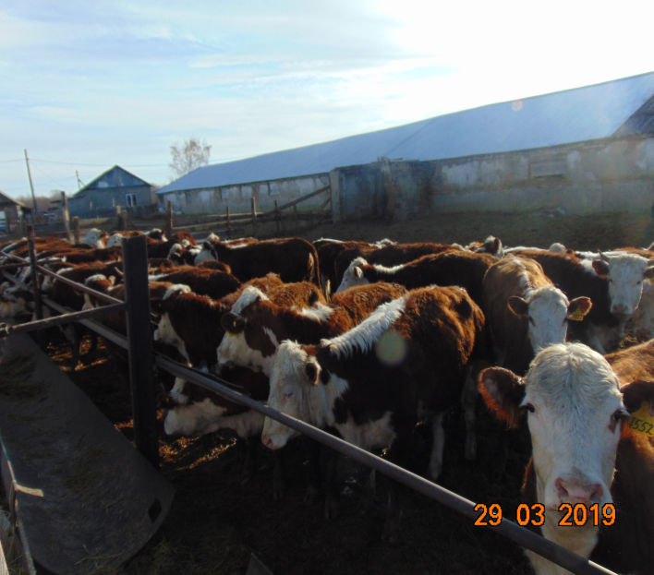
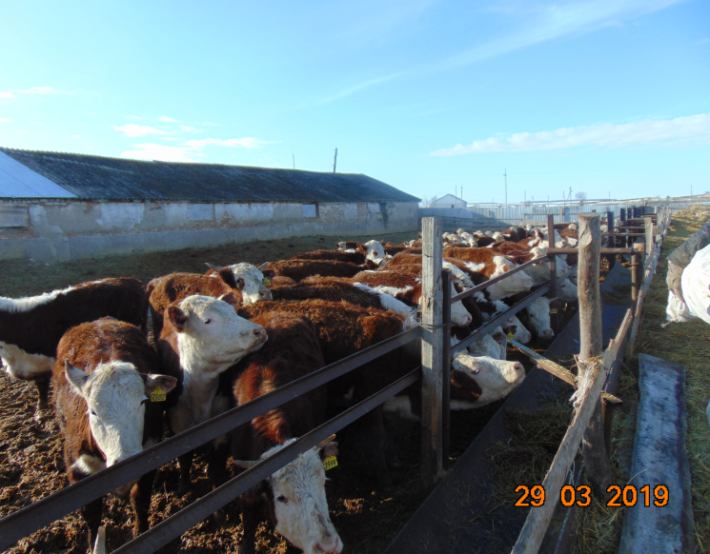
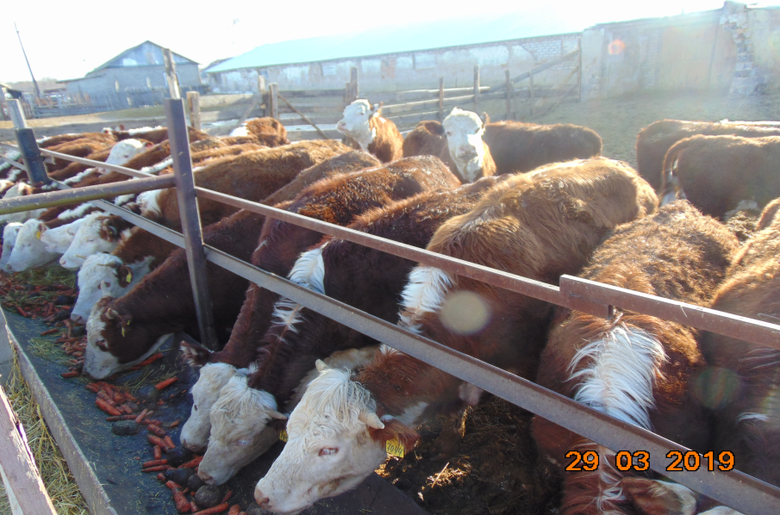

Потенциальные точки роста:
-ИП глава КФХ «Агаларов М.Т.» строительство комплекса по приемке, очистке, сушке и отправке ж/д транспортом зерна и маслосемян подсолнечника - Открытие новых рабочих мест - не менее 7 чел.;
-ИП глава КФХ «Агаларов М.Т.» проект по закладке сада интенсивного типа на площади не менее 6 га - Открытие новых рабочих мест - 2 чел.;
- Колхоз им. Чапаева завершили строительство 2-х ангаров для хранения зерна и подсолнечника в с. Яблоновый Гай площадью 2400 м2, и с. Горелый Гай площадью 1700 м2, на общую сумму 9738,0 тыс. руб.
- ИП глава КФХ Горшенин В.А завершили строительство ангара для хранения зерна в с. Журавлиха на общей площади – 1400 м2, стоимость инвестиций составила 5672,0 тыс. руб.

4. Основные приоритеты инвестиционной деятельности администрации Ивантеевского муниципального района:

- совершенствование нормативной базы инвестиционной деятельности;
- снижение административных барьеров для открытия нового бизнеса в районе и предложение привлекательных земельных ресурсов и недвижимости;
- постоянно повышать качество бизнес-климата района;
- проводить политику продвижения положительного имиджа района;
- использовать все возможности для контактов с руководством крупных предприятий – потенциальных инвесторов;
- развитие ключевых кластеров района и продвижение их на внешние рынки.

Инвестиционная политика района будет основываться на применении механизмов и мер стимулирования по привлечению инвесторов. Объем инвестиций в основной капитал в 2020 году составил 272949,0 тыс.рублей.
Основные приоритеты инвестиционной деятельности администрации Ивантеевского муниципального района:
- совершенствование нормативной базы инвестиционной деятельности;
- снижение административных барьеров для открытия нового бизнеса в районе и предложение привлекательных земельных ресурсов и недвижимости;
- постоянно повышать качество бизнес-климата района;
- разработка мероприятий по улучшению инвестиционного климата района;
- использовать все возможности для контактов с руководством крупных предприятий – потенциальных инвесторов;
-вовлечению в экономику района финансовых, организационных, технологических ресурсов частного бизнеса, усиление его социальной ответственности.

Контактные телефоны лиц,
ответственных за привлечение инвестиций и работе с инвесторами
Фамилия, имя, отчество | Должность | Контактный телефон
Басов Василий Вячеславович | Глава Ивантеевского муниципального района | 8(845 79) 5-16-31  Факс: 8(84579)5-16-36

Фамилия, имя, отчество | Должность | Контактный телефон
Болмосов Виктор Александрович | Первый заместитель главы администрации Ивантеевского муниципального района Саратовской области | 8(845 79) 5-16-31  8(845 79) 5-16-37

Отдел экономики администрации
Ивантеевского муниципального района

Фамилия, имя, отчество | Должность | Контактные телефоны
Егорова Елена Анатольевна | Начальник отдела экономики администрации Ивантеевского муниципального района | 8 (845 79) 5-16-48

